海青工商103學年度第1學期營養午餐（葷食）
日期：103.11.25 本日熱量：831卡
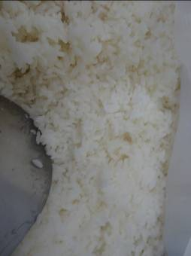 | 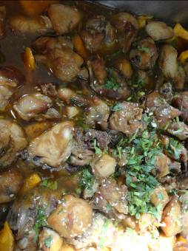
主食：白米飯 | 副食一：蜜汁雞
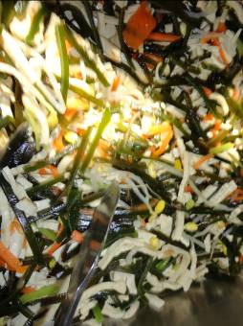 | 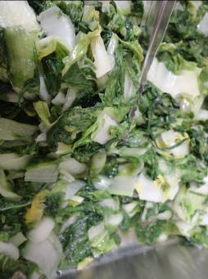
副食二：拌三絲  (干絲海帶絲紅蘿蔔) | 副食三：尼龍白
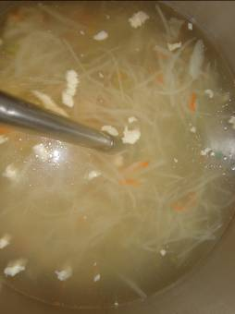
涼薯肉絲湯

海青工商103學年度第1學期營養午餐（素食）
日期：103.11.25

 | 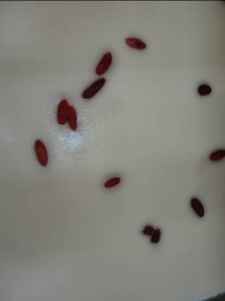
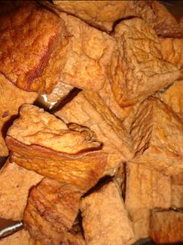 | 